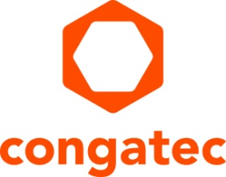
Pressemitteilung

Das PICMG Komitee für COM-HPC genehmigt COM-HPC Mini Pinout

Mini-Formfaktor für maximale Performance

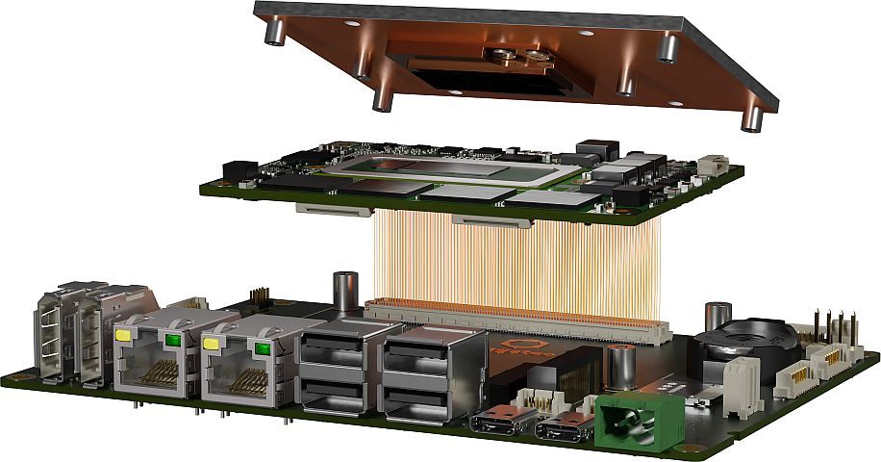

Deggendorf, 13. Dezember 2022 * * * congatec freut sich bekannt geben zu können, dass das technische COM-HPC Subkomitee der PICMG das Pinout und den Footprint der neuen scheckkartengroßen (95x60mm) Hochleistungs-Computer-on-Modules-Spezifikation COM-HPC Mini genehmigt hat. Der neue COM-HPC Mini Standard befindet sich nun auf der Zielgeraden zur endgültigen Ratifizierung, die für das erste Halbjahr 2023 geplant ist. Konzipiert für kleine, aber extrem leistungshungrige Applikationen ermöglicht es die neue COM-HPC Mini Spezifikation, extrem leistungsfähige Mikrocomputer zu entwickeln, die beispielsweise so groß sind wie ein Ethernet-Switch mit 4 oder 8 Ports. Solche kleinen Systeme werden in vielen Segmenten des Embedded- und Edge-Computings benötigt. Zu den Zielmärkten gehören Box-PCs sowie Schaltschrank- und Hutschienen-PCs, adaptive IoT-Gateways für das industrielle Brownfield, cybersichere Edge-Computer für kritische IT/OT-Infrastrukturen, robuste Tablets und sogar ultrarobuste Roboter- und Fahrzeugcomputer, die von den Vorteilen des gelöteten Arbeitsspeichers profitieren, der ein Standardmerkmal dieser Module ist. Prädestiniert für diesen neuen Formfaktor sind die Prozessoren der 12. Generation der Intel Core Prozessorserie – für die congatec bereits eine einsatzbereite Designstudie für erste Labortests und Kundenfeedbackloops anbietet – sowie deren Nachfolgegenerationen.

„Die Verabschiedung des Pinouts ist ein wichtiger Meilenstein, da die in der COM-HPC-Arbeitsgruppe aktiven Carrierboard-Designer und Computer-on-Modules-Hersteller wie congatec, nun erste konforme Embedded- und Edge-Computer-Lösungen im Small-Form-Factor-Format auf Basis dieser vorab ratifizierten Daten entwickeln können. Ziel ist es, die Module zur gleichen Zeit auf den Markt zu bringen, zu der Intel und weitere Anbieter von Applikationsprozessoren ihre neuen High-End-Prozessorgenerationen auf den Markt bringen, was voraussichtlich im nächsten Jahr der Fall sein wird", erklärt Christian Eder, Director Product Marketing bei congatec und Vorsitzender der COM-HPC-Arbeitsgruppe.

Mit 400 Pins im Vergleich zu den 220 Pins von COM Express Mini ist der neue COM-HPC Mini Standard dafür ausgelegt, den steigenden Schnittstellenbedarf heterogener und multifunktionaler Edge-Computer zu erfüllen. Zu den Erweiterungen gehören bis zu 4x USB 4.0 mit voller Funktionalität einschließlich Thunderbolt und DisplayPort Alternate Mode, PCIe Gen 4/5 mit bis zu 16 Lanes, 2x 10 Gbit/s Ethernet Port und vieles mehr. Zusammen mit der Tatsache, dass der COM-HPC Mini Steckverbinder für Bandbreiten von mehr als 32 Gbit/s qualifiziert ist – was hinreichend ist, um PCIe Gen 5 oder sogar PCIe Gen 6 zu unterstützen – wird deutlich, dass sein Potenzial weit über die aller anderen kreditkartengroßen Modulstandards hinausgehen wird.

Weitere Informationen über den neuen Computer-on-Modules-Standard COM-HPC Mini und die congatec COM-HPC Mini Designstudie auf Basis der Intel® Core™ Prozessorserie der 12. Generation, die pinkompatibel zu den kommenden Nachfolgern ist, finden Sie unter
https://www.congatec.com/en/technologies/com-hpc-mini/

* * *

Über congatec
congatec ist ein stark wachsendes Technologieunternehmen mit Fokus auf Embedded- und Edge-Computing-Produkte und Services. Die leistungsstarken Computermodule werden in einer Vielzahl von Systemanwendungen und Geräten in der industriellen Automatisierung, der Medizintechnik, dem Transportwesen, der Telekommunikation und vielen anderen Branchen eingesetzt. Unterstützt vom Mehrheitsaktionär DBAG Fund VIII, einem deutschen Mittelstandsfonds mit Fokus auf wachsende Industrieunternehmen, verfügt congatec über die Finanzierungs- und M&A Erfahrung, um diese expandierenden Marktchancen zu nutzen. Im Segment Computer-on-Module ist congatec globaler Marktführer mit einer exzellenten Kundenbasis von Start-ups bis zu internationalen Blue-Chip-Unternehmen. Weitere Informationen finden Sie unter www.congatec.de oder bei LinkedIn, Twitter und YouTube.

Intel, das Intel Logo und andere Intel Marken sind Handelsmarken der Intel Corporation oder ihrer Tochtergesellschaften

Leserkontakt:
congatec
Telefon: +49-991-2700-0
info@congatec.com
www.congatec.com

Pressekontakt congatec:
congatec
Christof Wilde
Telefon: +49-991-2700-2822
christof.wilde@congatec.com

Pressekontakt Agentur:
SAMS Network
Michael Hennen
Telefon: +49-2405-4526720
congatec@sams-network.com
www.sams-network.com

Bitte senden Sie Beleghefte an:
SAMS Network
Sales And Management Services
Michael Hennen
Zechenstraße 29
52146 Würselen
Germany

Links zu Online-Veröffentlichungen bitte an:
office@sams-network.com

